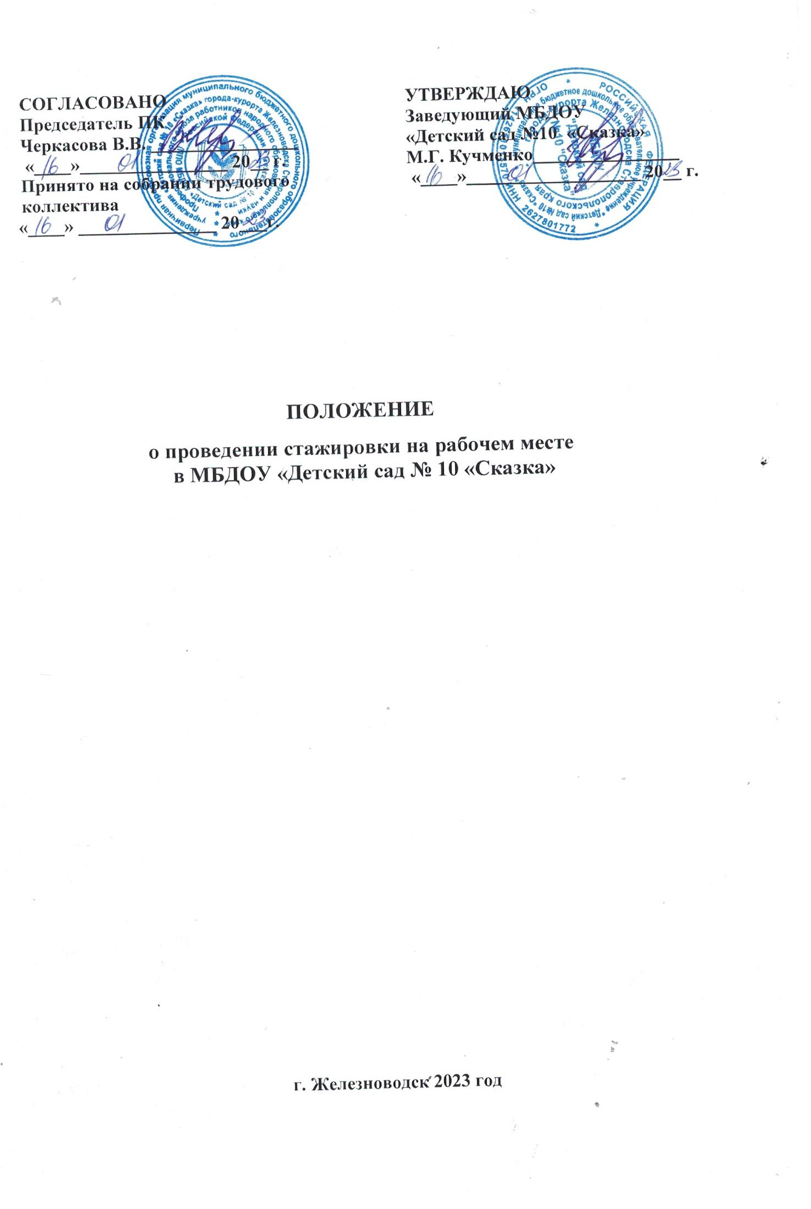

- Общие положения
  - Настоящее положение о проведении стажировки на рабочем месте в ДОУ (далее – Положение) разработано в соответствии со следующими нормативными документами:
- Трудовой кодекс Российской Федерации;
- Постановление Правительства РФ от 24.12.2021 № 2464 «О порядке обучения по охране труда и проверки знания требований охраны труда»;
- Письмо Минтруда России от 30.05.2022 № 15-2/В-1677 с разъяснения по вопросам, отнесенным к компетенции Министерства, в случаях, предусмотренных законодательством Российской Федерации;
- «ГОСТ 12.0.004-2015. Межгосударственный стандарт. Система стандартов безопасности труда. Организация обучения безопасности труда. Общие положения» (введен в действие приказом Росстандарта от 9 июня 2016 г. N 600-ст.);
- иные нормативно-правовые акты об охране труда.
  - Положение устанавливает обязательные требования к проведению стажировки у работников, заключивших трудовой договор с ДОУ.
  - Стажировка по охране труда на рабочем месте проводится в целях приобретения работниками практических навыков безопасных методов и приемов выполнения работ в процессе трудовой деятельности. К стажировке на рабочем месте допускаются работники, успешно прошедшие в установленном порядке инструктаж по охране труда и обучение требованиям охраны труда.
  - Перечень профессий и должностей работников, которым необходимо пройти стажировку на рабочем месте, устанавливается заведующим ДОУ с учетом мнения профсоюзного органа (см. Приложение № 1). Обязательному включению в указанный перечень подлежат наименования профессий и должностей работников, выполняющих работы повышенной опасности.
  - Стажировка на рабочем месте осуществляется по программе стажировки на рабочем месте и включает в себя отработку практических навыков выполнения работ с использованием знаний и умений, полученных в рамках обучения требованиям по охране труда.
  - Программа стажировки на рабочем месте утверждается заведующим ДОУ с учетом мнения профсоюзного органа.
  - Стажировка на рабочем месте проводится под руководством работников ДОУ, назначенных ответственными за организацию и проведение стажировки на рабочем месте локальным нормативным актом ДОУ и прошедших обучение по охране труда в установленном порядке.
  - Количество работников ДОУ, закрепленных за работником, ответственным за организацию и проведение стажировки на рабочем месте не должно превышать двух человек.
  - Продолжительность стажировки на рабочем месте должна составлять не менее 2 смен.
  - Стажировка на рабочем месте с работниками проводится в следующих случаях:
    - при поступлении на работу;
    - при переводе на другое место работы внутри ДОУ с изменением должности и выполняемой трудовой функции;
    - для подготовки к возможному замещению на время отсутствия (болезнь, отпуск, командировка) постоянного работника.
  - По решению заведующего ДОУ для отдельных видов работ, в том числе спасательных работ, могут быть предусмотрены периодические тренировки и (или) учения.

- Организация и проведение стажировки на рабочем месте
  - Необходимость стажировки, ее содержание и продолжительность определяет заведующий ДОУ или руководитель структурного подразделения, в котором работает стажирующийся работник, в зависимости от его уровня образования, квалификации, опыта работы и т. п.
  - Срок стажировки на рабочем месте определяется заведующим ДОУ и составляет:
    - представителям рабочих профессий и младшему обслуживающему персоналу с профессиональной квалификацией, достаточной для безопасного выполнения работ количество от 3 до 19 смен;
    - представителям рабочих профессий, не имеющим практического опыта работы и квалификации, от 1 до 6 месяцев;
    - руководителям и специалистам – от 2 недель до 1 месяца.
  - Программа стажировки должна включать:
    - цель стажировки;
    - действия, которым должен обучиться стажируемый работник;
    - план с конкретным временем обучения по каждому пункту программы;
    - перечень нормативных документов и инструкций, которым должен руководствоваться сотрудник;
    - билеты с вопросами для оценки уровня теоретической и практической подготовки.
  - Руководителями стажировки на рабочем месте для работников рабочих профессий (наставником) являются следующие лица:
    - руководители структурных подразделений, ответственный руководитель работ, специалисты и главные специалисты (заведующий хозяйством, заведующий складом, старший рабочий по зданию, шеф-повар и т. д.);
    - инструктор производственного обучения – лицо, прошедшее соответствующее обучение как инструктор по охране труда и имеющее большой практический опыт, а также необходимые качества для организации и проведения стажировки;
    - опытный рабочий – рабочие с более высокой квалификацией по данной профессии (имеющие, как правило, стаж практической работы по данной профессии не менее трех лет), чем у стажера.
  - На период стажировки запрещается отвлекать руководителя стажировки на выполнение других работ, в том числе по основной профессии, специальности (командировки, направление на учебу, на участие в выставках, конференциях и т. д.).
  - Руководитель стажировки обязан пройти обучение по охране труда в установленные для его профессии, специальности сроки, а также пройти обучение в обучающей организации как инструктор по охране труда.
  - Заведующий ДОУ для проведения стажировки обязан выдать руководителю стажировки на руки:
    - настоящее Положение;
    - программу стажировки на рабочем месте для работника соответствующей профессии, специальности;
    - правила внутреннего трудового распорядка;
    - должностную инструкцию по профессии или должности стажирующегося;
    - пакет инструкций по охране труда;
    - положение о подразделении;
    - внутренние нормативы и регламенты;
    - локальные нормативные акты по охране труда;
    - инструкции по эксплуатации технологического оборудования, машин, механизмов, транспортных средств, инструмента, эксплуатация которых входит в функциональные обязанности стажирующегося.
  - Стажировка для рабочих проводится после прохождения работником вводного инструктажа по охране труда, первичного на рабочем месте инструктажа по охране труда, противопожарных инструктажей и проверки знания требований охраны труда.
  - Для проведения стажировки на рабочем месте издается приказ по ДОУ и назначаются руководители стажировки. Руководитель стажировки и стажер должны быть ознакомлены с приказом (распоряжением) о проведении стажировки под подпись.

- Проверка знаний и порядок действий по окончании стажировки на рабочем месте
  - По окончании стажировки наставник оформляет стажировочный лист (см. Приложение № 2), в котором отражены следующие данные:
    - количество смен стажировки на рабочем месте;
    - период проведения стажировки на рабочем месте;
    - фамилия, имя, отчество, профессия (должность), подпись лица, прошедшего стажировку на рабочем месте;
    - фамилия, имя, отчество, профессия (должность), подпись лица, проводившего стажировку на рабочем месте;
    - дата допуска работника к самостоятельной работе.
  - Подведение итогов стажировки для работников проводится в комиссии по проверке знаний требований охраны труда работников ДОУ. Руководитель стажировки обеспечивает явку стажирующегося на заседание комиссии
  - Комиссия должна оценить уровень теоретической и практической подготовки стажирующегося, уровень его знаний требований охраны труда по профилю деятельности подразделения на соответствие профессии (должности) и оформить соответствующий протокол. Протокол должен содержать сведения о возможности допустить (не допустить) к самостоятельной работе по данному виду работ, машин или оборудования, указанных в листке прохождения стажировки.
  - При удовлетворительных итогах стажировки заведующий ДОУ издает приказ о допуске стажирующегося к самостоятельной работе. При неудовлетворительных итогах стажировки заведующий ДОУ увеличивает количество смен стажировки.
  - В случае если стажирующийся повторно показал неудовлетворительные знания по итогам стажировки, он обязан пройти повторную проверку знания требований охраны труда. Также организатор обучения вправе рассмотреть вопрос о соответствии стажирующегося занимаемой профессии (должности).
  - Работник может быть отстранен от работы, если он не прошел в установленном порядке стажировку на рабочем месте (ст. 76 ТК РФ). В этом случае:
    - работник имеет право расторгнуть трудовой договор по личной инициативе (если он напишет заявление раньше, чем будет издан приказ о расторжении с ним трудового договора по инициативе работодателя) (ст. 80 ТК РФ);
    - с работником может быть расторгнут трудовой договор по соглашению сторон (ст. 78 ТК РФ);
    - с работником может быть расторгнут трудовой договор по инициативе нанимателя в связи с неудовлетворительными результатами стажировки на рабочем месте (ст. 71 ТК РФ).
  - Документы, свидетельствующие о прохождении работником стажировки на рабочем месте (журнал регистрации инструктажа по охране труда на рабочем месте, приказы и распоряжения о назначении стажировки или освобождении от нее), являются документами строгой отчетности и должны храниться в организации 45 лет.

- Заключительные положения
  - Ответственность за организацию проведения стажировок на рабочих местах возлагается на заведующего ДОУ.
  - Общий контроль за организацией проведения стажировок на рабочем месте осуществляет специалист по охране труда
  - Изменения и дополнения к настоящему Положению согласовываются со специалистом по охране труда, с представителем профсоюзного органа и вносятся в Положение на основании приказа заведующего ДОУ.

Положение разработал

должность |  | подпись |  | Ф.И.О.

Приложение № 1

Перечень профессий и должностей работников ДОУ, которым необходимо пройти стажировку на рабочем месте

№  п/п | Наименование должности | Структурное подразделение
1 | Повар | Пищеблок
2 | Помощник повара | Пищеблок
3 | Кухонный рабочий | Пищеблок
4 | Кладовщик на складе | Хоз.служба
5 | Слесарь-сантехник | Хоз.служба
6 | Рабочий по обслуживанию здания | Хоз.служба
7 | Электрик | Хоз.служба
8 | Охранник | Служба охраны

Приложение № 2

ЛИСТ
СТАЖИРОВОЧНЫЙ ПО ОХРАНЕ ТРУДА № ___

от «_____»____________20____ г.

На основании приказа № |  | от | « » 20 г.
по
наименование организации, структурного подразделения
Ф.И.О., профессия, специальность
назначен руководителем стажировки по охране труда для
 |  |  |  | Ф.И.О.
по
наименование организации, структурного подразделения

Стажировка проводится согласно Программе стажировки по охране труда для
наименование профессия, специальность
утвержденной заведующим ДОУ от | « » 20 г. (прилагается)

Места проведения стажировки:
наименование структурного подразделения, участка, поста, рабочего места, тех.оборудования, машин

Продолжительность стажировки по охране труда: _____ смен (дней),
с «_____» ____________ 20 ____ года по «_____» ____________ 20 ____ года включительно.

Общий стаж стажера по профессии, должности ________________ месяцев

Прохождение стажировки

Дата | Кол-во часов | Пункт программы стажировки по охране труда | Подпись  руководителя

Отзыв руководителя стажировки о стажере за период прохождения им стажировки:

Заключение о прохождении стажировки:

Стажер |  |  | стажировку на рабочем месте
 | фамилия и инициалы |  |  |  |  | профессия, специальность
согласно Программе |  |  |  | и
 |  | прошел, не прошел |  |  | допущен, не допущен
к проверке знаний требований по охране труда в комиссии ДОУ.

Подписи ответственных лиц:
Руководитель стажировки:

(должность, Ф.И.О.) |  | (подпись)
Стажер:

(должность, Ф.И.О.) |  | (подпись)

